2024 – 2025 оқу жылындағы Біртұтас тәрбие бағдарламасының жүзеге асырылуы
Ата – аналарды педагогикалық қолдау орталығы
АНЫҚТАМА
Іс шара атауы |  | Ақпарлама | Қанша адам қатысты  (қызметкер, оқушы саны) |  | Фотоесеп | Сілтемелер
Ата – аналар жиналысы | сынып оқушыларының ата-аналарының қатысуымен сыныптық жиналыс өткізілді.  Мақсаты:Саналы тәрбие, сапалы білім беруде салауатты ұрпақ қалыптастыруда мектеп, ата-ана, ұстаз бірлігін қалыптастыру. |  | 40 |  | 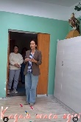    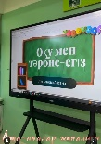 | https://www.instagram.com/reel/DAknewRsQqH/?utm_source=ig_web_copy_link&igsh=MzRlODBiNWFlZA==  https://www.instagram.com/reel/DAknsqQMTxw/?utm_source=ig_web_copy_link&igsh=MzRlODBiNWFlZA==
Ата – аналарды педагогикалық қолдау | Қазан айының алғашқы апталарында мектеп сынып жетекшілері мектеп оқушыларының ата-аналарының қатысуымен сыныптық жиналыс өткізіп бастады.  Мақсаты:Саналы тәрбие, сапалы білім беруде салауатты ұрпақ қалыптастыруда мектеп, ата-ана, ұстаз бірлігін қалыптастыру.  Сынып жетекшісі: Тыныштықова Асем |  | 20 |  | 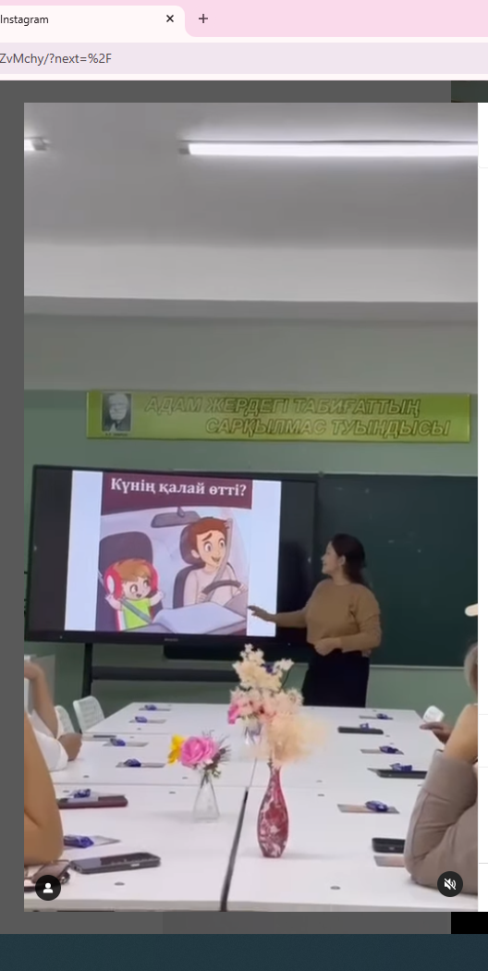 | https://www.instagram.com/reel/DA_U6ZvMchy/?utm_source=ig_web_copy_link&igsh=MzRlODBiNWFlZA==
Ата – аналарды педагогикалық қолдау | Қазан айының алғашқы апталарында мектеп сынып жетекшілері мектеп оқушыларының ата-аналарының қатысуымен сыныптық жиналыс өткізіп бастады.  Мақсаты:Саналы тәрбие, сапалы білім беруде салауатты ұрпақ қалыптастыруда мектеп, ата-ана, ұстаз бірлігін қалыптастыру.  Сынып жетекшісі: Уралова Манар |  | 20 |  | 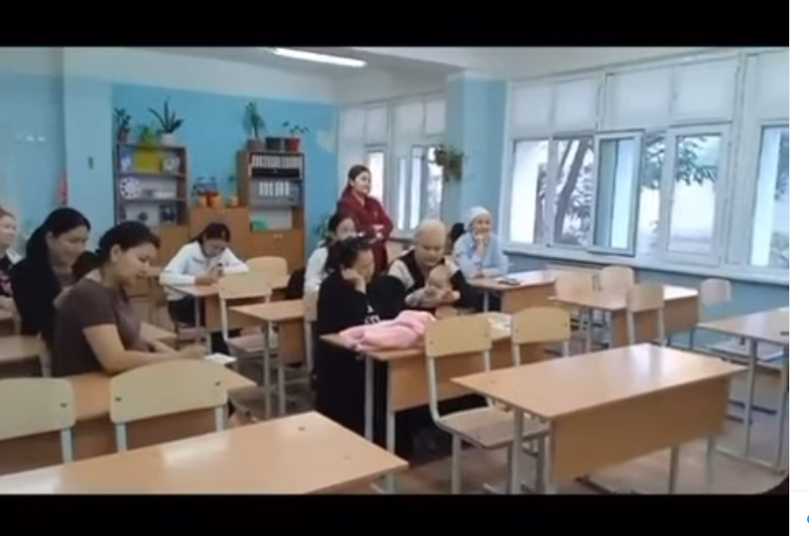 | https://www.instagram.com/reel/DBEj47dsDiX/?utm_source=ig_web_copy_link&igsh=MzRlODBiNWFlZA==
“Даналық” мектебі бойынша “ Баланың бас ұстазы ата-ана” |  | Ата -аналарды педагогикалық қолдау бағдарламасы аясында, “Даналық” мектебі бойынша “ Баланың бас ұстазы ата-ана” тақырыбында 1 “ә” сынып ата-аналарына дөңгелек үстел ұйымдастырылды.  Мақсаты: Ата-ананың өмірге деген көзқарасын өзгерту. Баланың бүгінгі істеген қадамы ертеңгі тұлға ретінде қалыптасуына үлкен әсер ететінін айту. Отбасында баласымен қарым-қатынасты нығайта отырып, тәрбиелеу.  Жиналыс барысында мектеп психологы тренингтер мен жаттығулар өткізді.  Ұйымдастырушы: 1Ә сынып жетекшісі Алипова Санғайша Темирхановна | 20 |  | 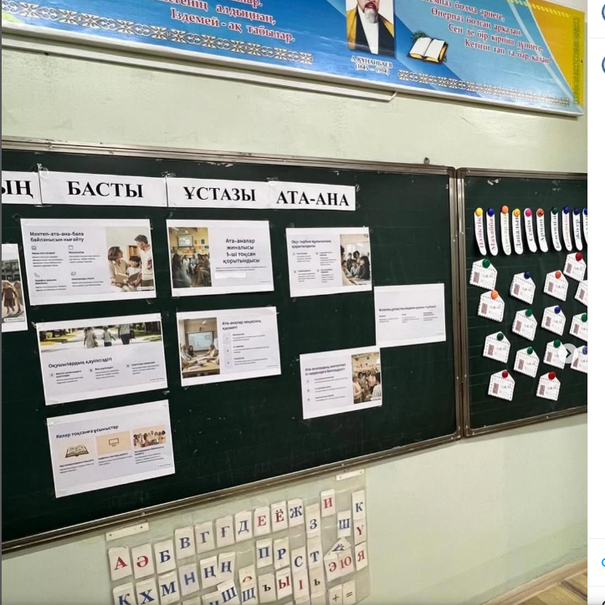 | https://www.instagram.com/p/DCYeX9-tyqL/?utm_source=ig_web_copy_link&igsh=MzRlODBiNWFlZA==
 |  | 14 қараша күні Білім бөлімі, Ақтау қалалық ішкі саясат және тілдерді дамтыу бөлімінің хатына сәйкес, 2024 жылға арналған халықтың мақсатты топтарына арналған ақпараттық-түсіндіру жұмыстарын жүргізу іс-шаралары бойынша діни экстремизм және тероризмнің алдын-алу бағытында мектеп ата-аналарына дінтанушы Газимов Нұрлан кездесу ұйымдастырылды. | 15 |  | 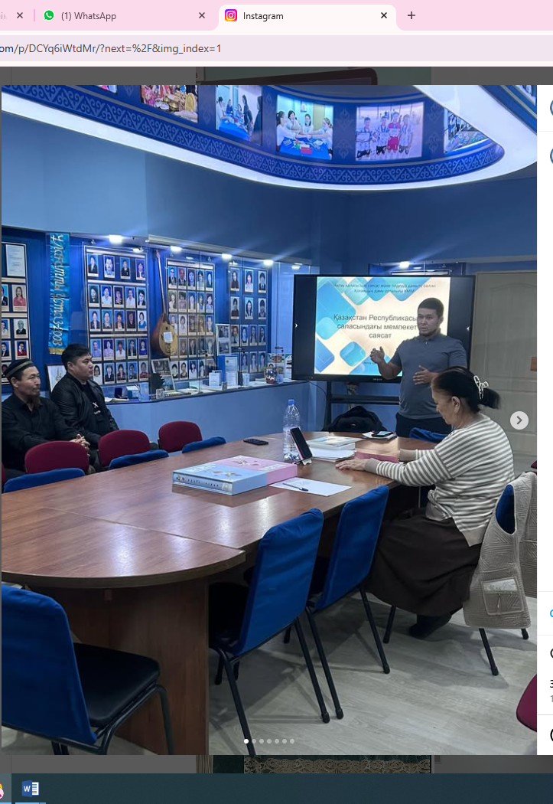 | https://www.instagram.com/p/DCYq6iWtdMr/?utm_source=ig_web_copy_link&igsh=MzRlODBiNWFlZA==
« Баланың бас ұстазы ата- ана» |  | «Бір тұтас тәрбие»  бағдарламасы аясында, 12.11. 2024ж күні « Баланың бас ұстазы ата- ана» атты 7 “д” сынып оқушыларының ата-аналарының қатысуымен сынып жиналысы өткізілді. Мақсаты: балаларға жауапкершілікпен қарауға шақыру, ата - аналарға педагогикалық және психологиялық қолдау білдіру, саналы тәрбие мен сапалы білім беруде, мектеп, ата-ана, ұстаз бірлігін қалыптастыру. Баланың бүгінгі істеген қадамы ертеңгі тұлға ретінде қалыптасуына үлкен әсер ететінін жеткізу және ұғындыру.  Сынып жетекшісі: Молдаева Жарқынай Қамиқызы | 20 |  | 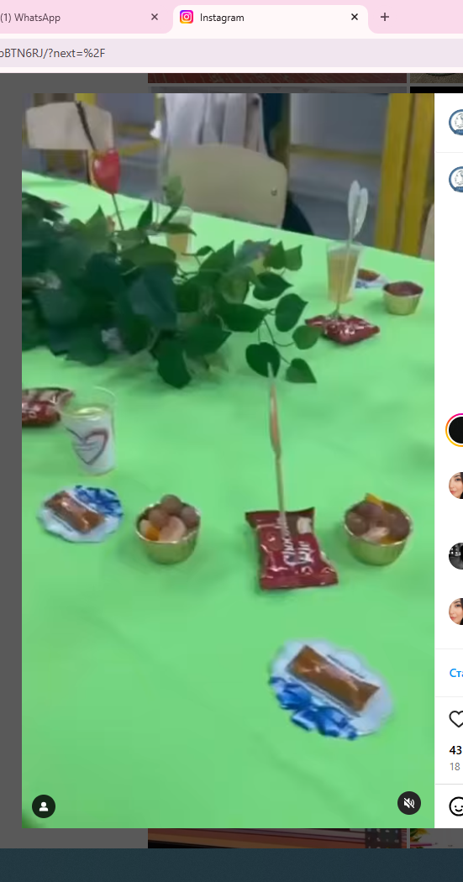 | https://www.instagram.com/reel/DChWbBTN6RJ/?utm_source=ig_web_copy_link&igsh=MzRlODBiNWFlZA==
«Ата – аналарды педагогикалық қолдау орталығы» |  | «Отбасы – бақыт мекені» атты ата – аналарды қолдау орталығының негізінде «Отбасы – бақыт мекені» тақырыбында 3-сынып ата – аналарына дәріс өткізілді. | 300 |  | 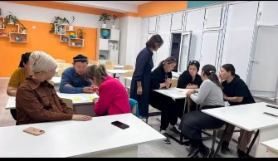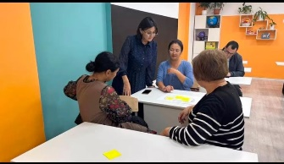 | https://www.instagram.com/reel/C1JIRbqIj6j/?igsh=dHl3NGU4ZGE0bGZv
«Ата – аналарды педагогикалық қолдау орталығы» |  | «Отбасы – бақыт мекені» атты ата – аналарды қолдау орталығының негізінде «Отбасы – бақыт мекені» тақырыбында 2-сынып ата – аналарына дәріс өткізілді. | 265 |  | 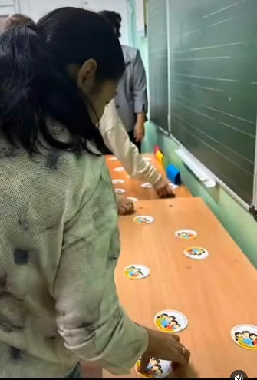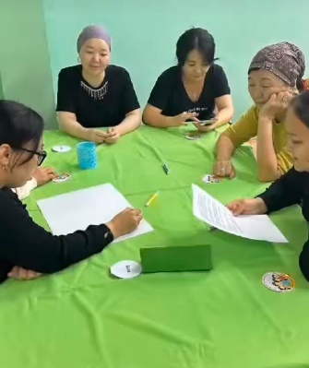 | https://www.instagram.com/reel/C1HFwv6MDrx/?igsh=MXFwMm9nN2V2Y25tbw==
“Ата-аналарды педагогикалық қолдау”, “Еңбегі адал-жас өрен” жобасы |  | ⚜️”Мамандық таңдау-болашақтың кепілі”⚜️  “Ата-аналарды педагогикалық қолдау”, “Еңбегі адал-жас өрен” жобасы аясында 11-сынып оқушылары мен ата-аналарына “Мамандық таңдау-болашақтың кепілі” атты жиналыс өткізілді.  Жиналыс барысында қаралған мәселелер:  -ҰБТ-2025  Спикер: Ұлттық тестілеу орталығының Ақтау қаласындағы филиал басшысы Шамиева М.Е  -Грант түрлері  Спикер: Ақтау қалалық білім бөлімінің маманы Махина С.М  Жиналыстың мақсаты: Бала тәрбиесіндегі ата-ана мен ұстаздардың жауапкершілігін арттыру,ҰБТ-ға дайындаудағы ата-ананың, баланың, ұстаздың өзіндік дайындығын қалыптастырудағы үйлесімді жұмысты жолға қою. |  | 30 | 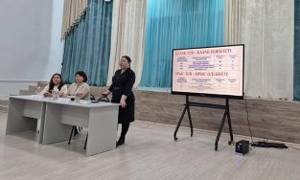  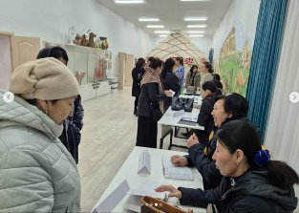 | https://www.instagram.com/p/DDJWjTqNH5V/?utm_source=ig_web_copy_link&igsh=MzRlODBiNWFlZA==
⚜️Ата-аналарды педагогикалық қолдау⚜️ |  | ⚜️Ата-аналарды педагогикалық қолдау⚜️  Мектебіміздің 3”З” сыныбының ата аналар жиналысы өткізілді.Сынып жетекші Несіпбаева Гүлбарша ата -аналарға бала тәрбиесіне,үлгеріміне қатысты дәрісін өткізді.  Психолог Ұлықпанова Жеміс тренинг өткізді |  | 20 | 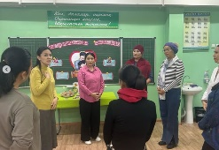 | https://www.instagram.com/p/DGfYrHCMRGp/?utm_source=ig_web_copy_link&igsh=MzRlODBiNWFlZA==
⚜️Ата-аналарды педагогикалық қолдау⚜️ |  | “Ата-аналарды педагогикалық қолдау” орталығы аясында мектебімізде ата-аналарға бағыт-бағдар беріп, бала тәрбиесіне қатысты маңызды мәселелерді талқылау мақсатында 3 “Ғ” сыныбының жетекшісі Серікова Райхан ата-аналарға дәріс өткізіп, мектеп өмірімен таныстырып өтті. |  | 15 | 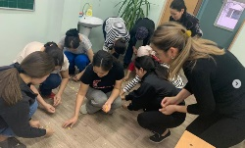 | https://www.instagram.com/p/DGfaj7TMf97/?utm_source=ig_web_copy_link&igsh=MzRlODBiNWFlZA==
⚜️Ата-аналарды педагогикалық қолдау⚜️ |  | “Ата-аналарды педагогикалық қолдау” орталығы аясында мектебімізде ата-аналарға бағыт-бағдар беріп, бала тәрбиесіне қатысты маңызды мәселелерді талқылау мақсатында 3 “Ж”сыныбының жетекшісі Қасымова Баштыгүл ата-аналарға дәріс өткізіп, мектеп өмірімен таныстырып өтті. |  | 15 | 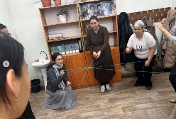 | https://www.instagram.com/p/DGfcB3cMdIJ/?utm_source=ig_web_copy_link&igsh=MzRlODBiNWFlZA==
 |  | Барша әйелдер қауымын келіп жеткен 8 наурыз Халықаралық әйелдер күнімен шын жүректен құттықтаймыз! 7 “Е” сыныбының ата-анаға алғыс хаты мен құттықтауы👏🏻👏🏻 сынып жетекшісі: Суйегенова Майра |  | 25 | 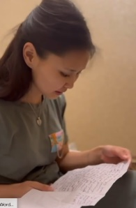 | https://www.instagram.com/reel/DG5li7ztk36/?utm_source=ig_web_copy_link&igsh=MzRlODBiNWFlZA==  https://www.instagram.com/reel/DG56Hu1tH52/?utm_source=ig_web_copy_link&igsh=MzRlODBiNWFlZA==
 |  | «Өнерлі қыз - өнегелі ана» сайысы  №20 М.Әуезов атындағы жалпы білім беретін мектебінде 3 сыныптар арасында кітапханашылар мен сынып жетекшілерінің ұйымдастыруымен «Өнерлі қыз - өнегелі ана» байқауы өткізілді.  Мақсаты: Мектеп пен ана-ана арасындағы байланысты нығайту, ұлттық тәрбиені насихаттау, қыз балалардың өнерін, анаға деген құрметін көрсету.  Осындай байқаулар балаларға өзін-өзі көрсетуге мүмкіндік береді және ана мен бала арасындағы ерекше байланысты нығайтады. |  | 20 | 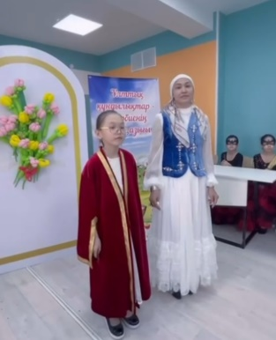 | https://www.instagram.com/reel/DH8VNZ_tAOF/?utm_source=ig_web_copy_link&igsh=MzRlODBiNWFlZA==

